Легкомысленное отношение к бытовой химии может привести к тяжелым поражениям человека. Знание простейших мер безопасности поможет Вам избежать бытовых чрезвычайных ситуаций, а если они и произойдут, то Вы сможете выйти из них с минимальными последствиями.
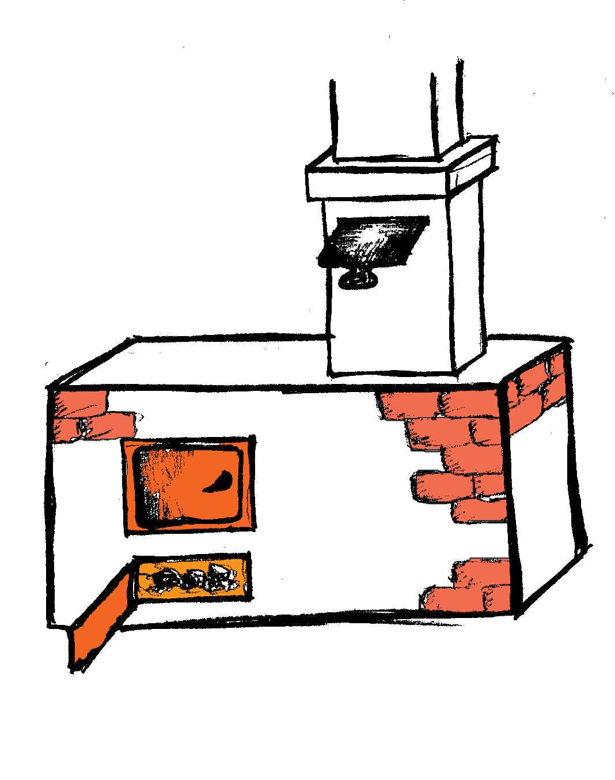
Основные представители бытовой химии рассматриваются в настоящей памятке.

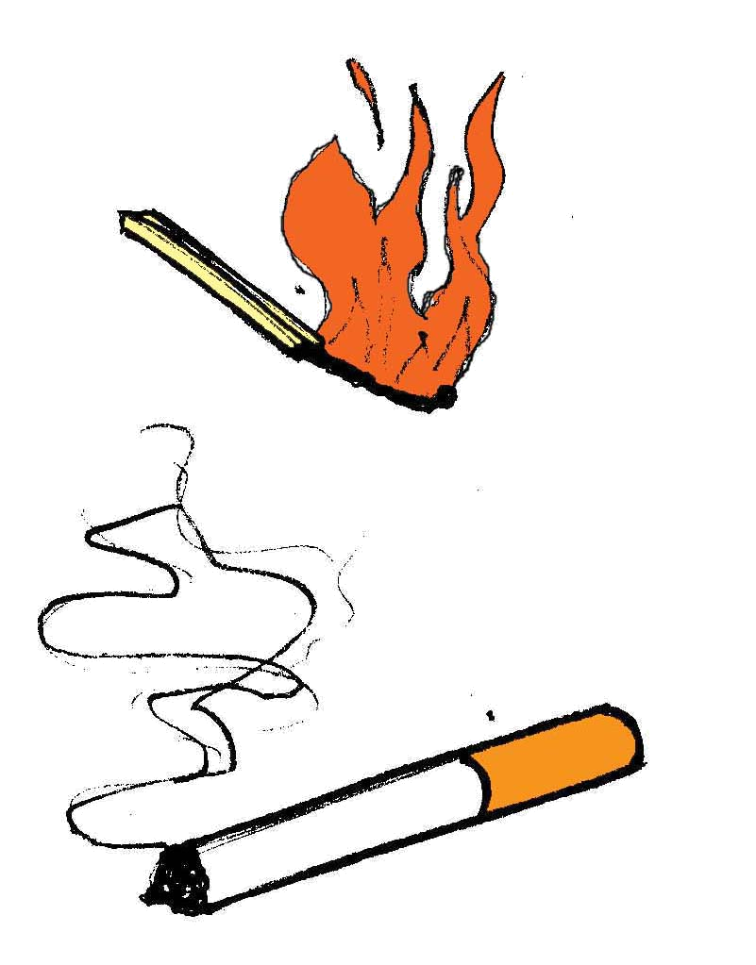
Бытовой газ
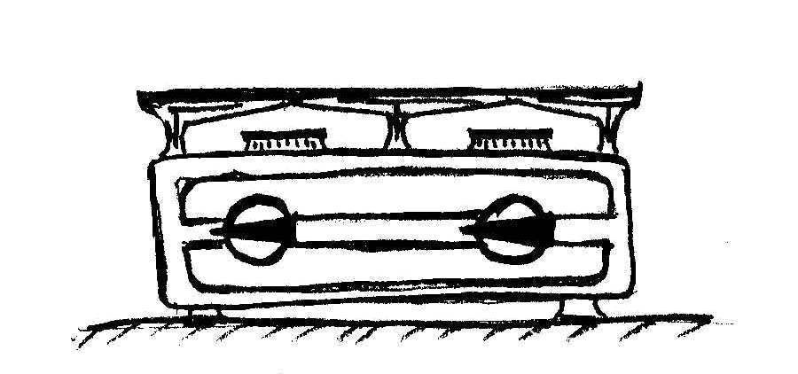
Пропан – бутановая смесь используется в газовых плитах для приготовления пищи, реже в газовых колонках для получения горячей воды и еще реже для обогрева помещения при холодных батареях отопления. Для определения этой смеси по запаху в нее добавляют специальную добавку – одорант вещество, имеющее специфический запах. Смесь взрывоопасна и при неисправной газовой системе может произойти взрыв.
Итак. Вы по запаху обнаружили утечку газа.

Если это произошло днем то:
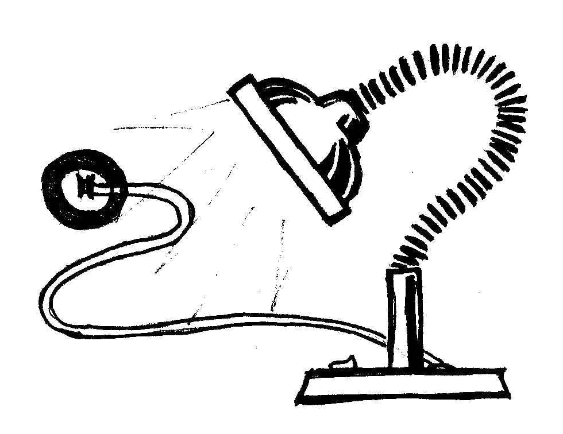
- ни в коем случае нельзя включать электроприборы или использовать открытое пламя;
- немедленно закрыть кран газа и закрыть краны конфорок плиты или кран газовой колонки;
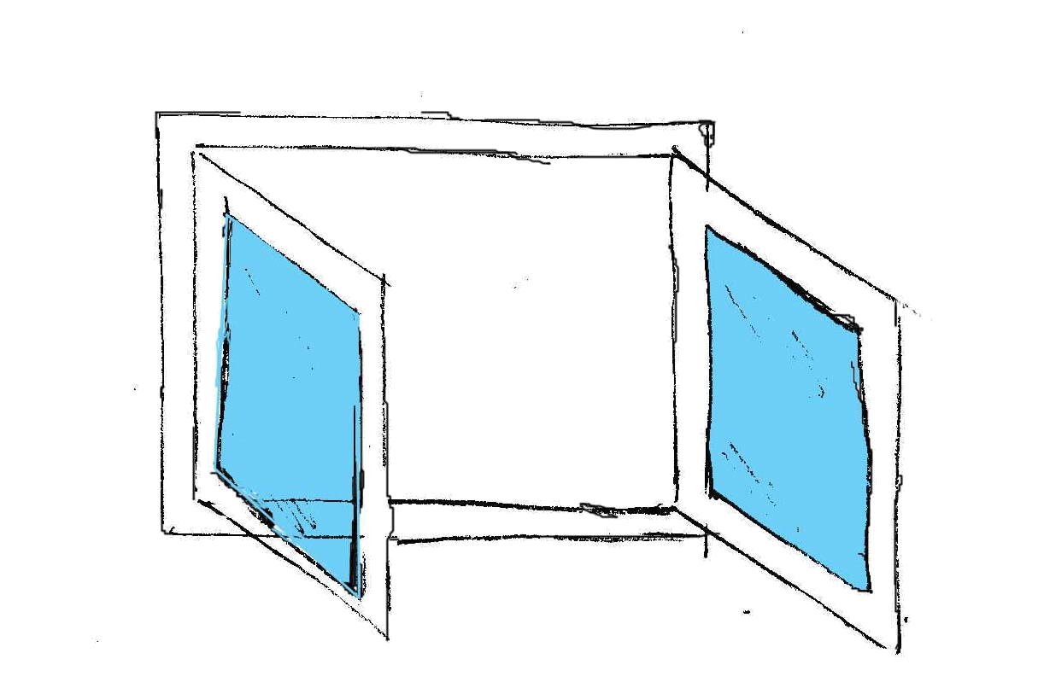
- для проветривания помещения открыть окна или форточки, открыть входную дверь; всем выйти из помещения и вызвать газо-аварийную службу.
Если это произошло вечером и у Вас включены: освещение, телевизор и другие электроприборы, то их выключать нельзя, так как при их отключении произойдет искра в розетке или выключателе, что может вызвать взрыв газа. В остальном действовать также как и днем.

Угарный газ
Угарный газ (окись углерода «карбонил») образуется при сгорании дров, бытового газа в условиях недостатка кислорода. Неисправные печи, газовые плиты, водогрейные колонки приводят к его образованию. Например: В кухне размером 16 м³ при горении 3-х горелок в течение 2-х часов количество угарного газа увеличивается в 11 раз, достигая 40 мг/м³, что значительно превышает максимально разовую концентрацию. Он может накапливаться в закрытых, непроветриваемых гаражах при работе двигателей автомобилей. Если Вы надели на выхлопную трубу резиновый шланг и вывели его за пределы гаража, то и тогда у Вас нет никакой гарантии в том, что нет накопления угарного газа в гараже, так как или шланг слетит, или он не плотно одет на выхлопную трубу, или …, в общем жизнь дороже кратковременного комфорта.

Отравление этим газом является причиной 50% случаев гибели при пожарах.


Угарный газ не имеет цвета и запаха, свободно проходит через слой грунта и кирпичные стены. Отравление им происходит незаметно, он не вызывает никаких ощущений со стороны органов дыхания и глаз.
- При легких отравлениях наблюдается биение в висках, головная боль, слабость, тошнота, рвота.
- При отравлениях средней степени кроме того появляется нарушение координации движений, оглушенное состояние, затемнение сознания, появляется синюшность кожи лица.
- При тяжелых отравлениях может появиться розово-красная окраска кожи, происходит потеря сознания, судороги. Смерть наступает от остановки дыхания.
Обычные средства индивидуальной защиты от угарного газа не защищают. Надежной защитой от него является новое защитное устройство «Феникс» защищающее не только от угарного газа, но и от многих других химических опасных веществ или специальные противогазы марки СО, М, ПЗУ-К (П).

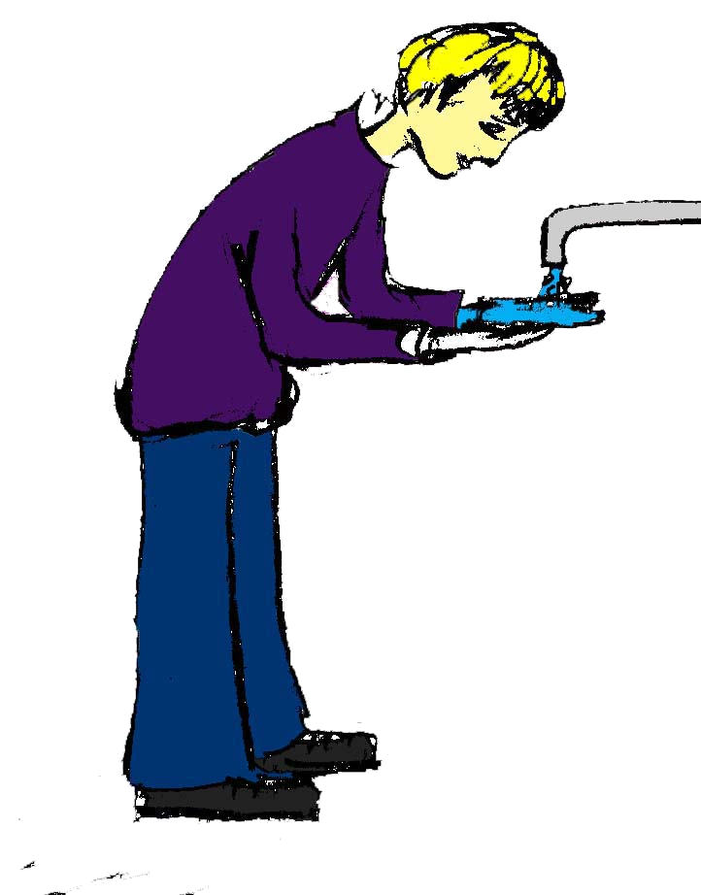
Первая медицинская помощь пораженному: немедленно вынести на свежий воздух, обильно промыть глаза и лицо водой, освободить от стесняющей дыхание одежды; при обмороке – вдыхать нашатырный спирт, согреть, при остановке и нарушении дыхания – искусственная вентиляция легких, незамедлительно отправить в больницу.

Внимание кессон!
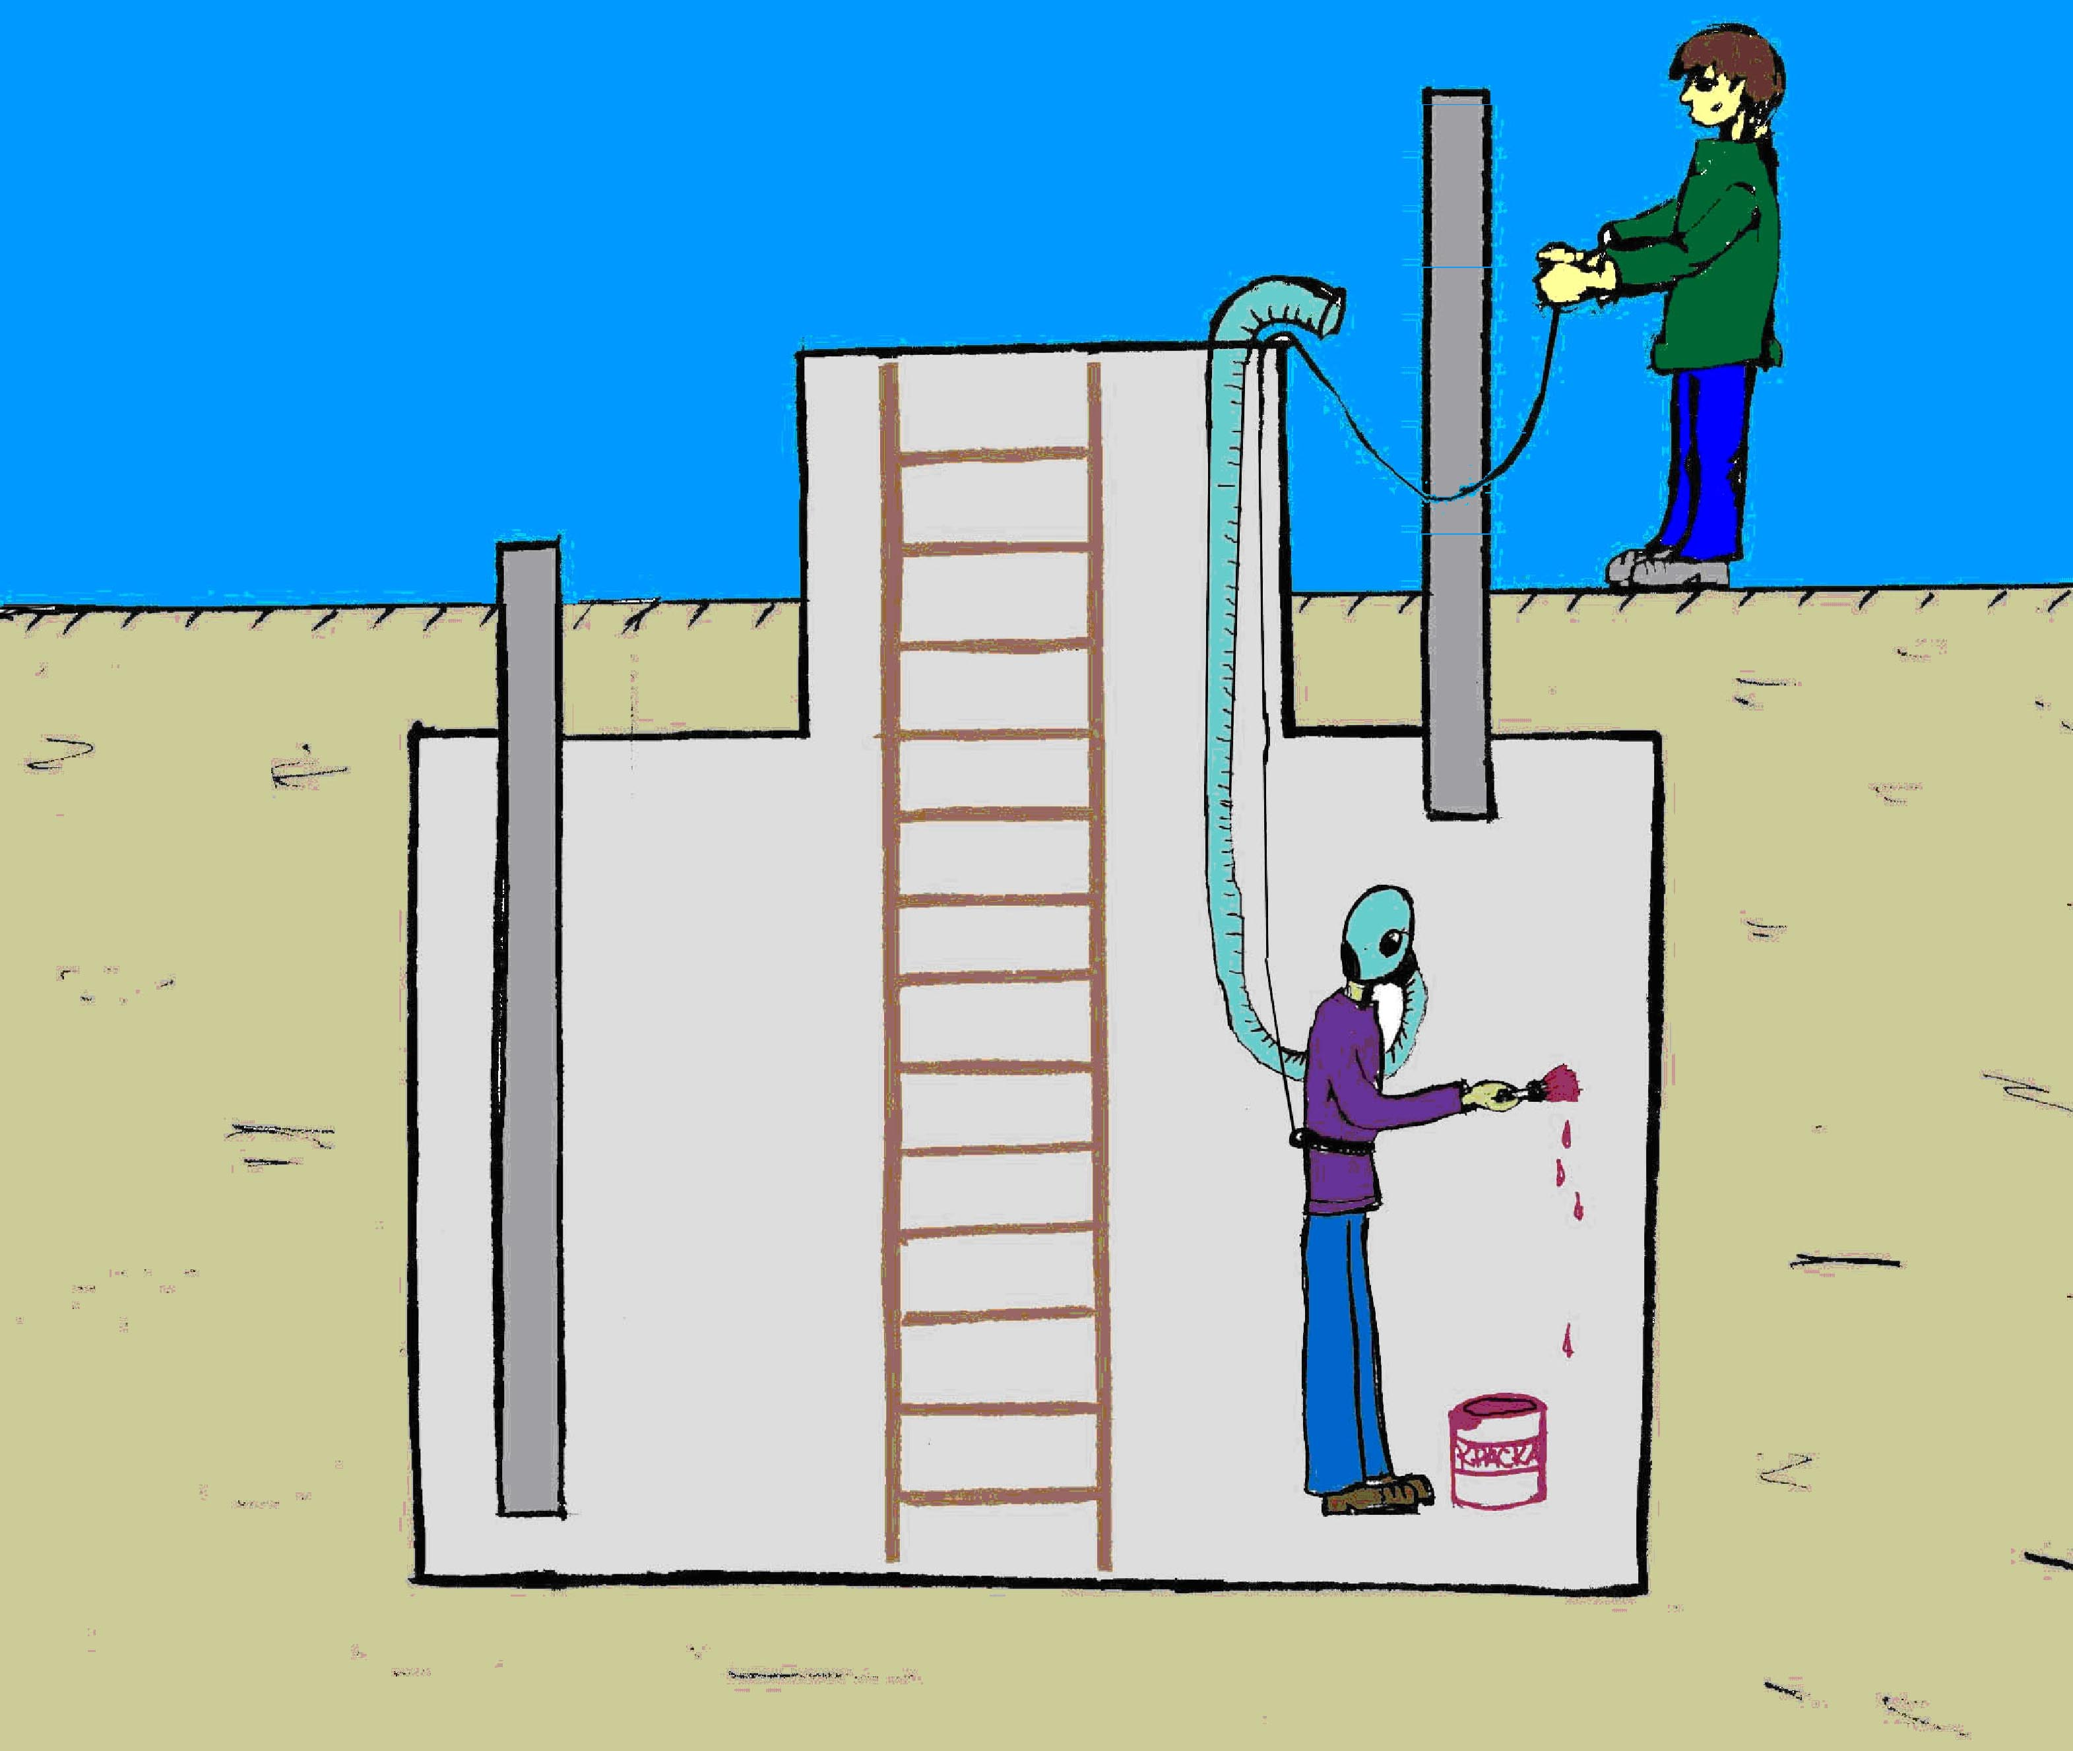
Из-за очень высокого уровня грунтовых вод население Вологодчины вынуждено хранить овощи и фрукты в основном в кессонах (больших металлических ёмкостях). Неправильная эксплуатация которых, может окончиться тяжелыми последствиями.
В результате плохой вентиляции в них могут накапливаться газы, затрудняющие дыхание и, к сожалению, имеются неоднократные случаи гибели людей. Оборудовать кессон вентиляцией очень просто. Нужно с поверхности пола гаража опустить в кессон две трубы (металлические, пластмассовые). Одна вытяжная (D -80-100мм) должна входить в кессон на 10-15 см от потолка, вторая (D- 40-50 мм) не доходить до пола на 5-10 см. Трубы целесообразно располагать по диагонали в разных углах над поверхностью пола. Вытяжную трубу желательно поднять на 1-1,5 м выше среза приточной трубы, а еще лучше вывести ее за пределы гаража. Чтобы грызуны не попали в кессон трубы можно закрыть мелкой сеткой.
Если у Вас нет такого устройства, установите его, и Вы навсегда избавитесь от мокрых стен и потолка и прекрасно сохраните продукты питания.
Кессоны, как правило, красят нитрокрасками, которые очень вредны для дыхания. Здесь обычная вентиляция не поможет. Нужно применять или изолирующие, или шланговые противогазы, обычный противогаз или респиратор не защитит Вас от опасности. Шланговый противогаз оборудовать легче. Возьмите шлем-маску противогаза ГП-5, ГП-5М, ГП-7 и сделайте набор соединительных противогазовых трубок такой длинны, чтобы их хватило от дальнего угла кессона до пола гаража, плюс 1 м (если нет соединительных трубок, то можно использовать гибкий резиновый шланг, подсоединив его герметично к шлем-маске). Работать необходимо вдвоем. Один работает в кессоне, а второй находится в гараже для страховки работающего в кессоне. При этом не забудьте о страховочной веревке на случай оказания возможной помощи.
Пренебрегая этими простыми правилами, Вы подвергаете свою жизнь опасности.
Если у Вас нет кессона, а имеется погреб, то прежде чем в него опуститься, его необходимо хорошо проветрить.
При использовании наших простых рекомендаций Вы всегда с удовольствием будете пользоваться результатами летних продовольственных заготовок.

Специальные газы
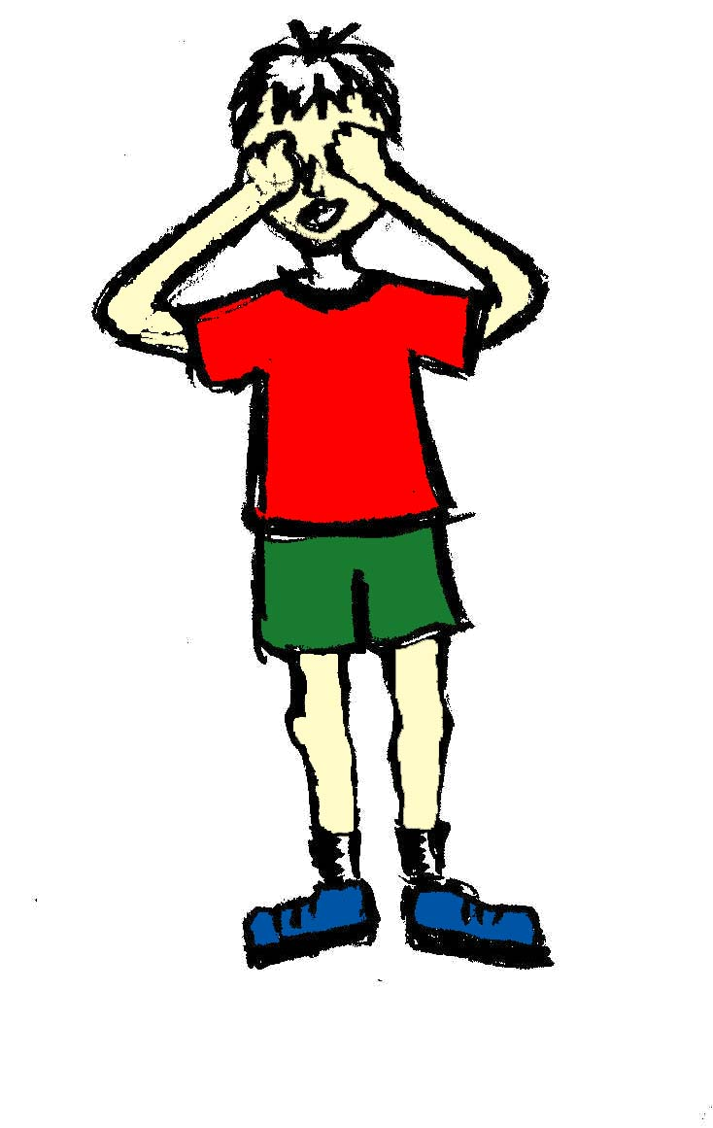
Для личной безопасности широко применяются специальные химические средства, воздействующие на слизистые глаз и дыхательных путей. Эти средства могут находиться в газовых баллончиках или патронах, газовых пистолетов (револьверов) и относятся к раздражающим веществам. К сожалению, в последнее время имеются случаи распыления этих веществ в общественных местах.
Основными веществами могут быть хлорацетофенон (один из шифров СN) и 2- флорбензилиденмалонодинитрил (один из шифров СS).
Хлорацетофенон обладает приятным запахом цветущей черемухи, при поражении действует на глаза, вызывая сильное слезотечение, даже в малых концентрациях. В более высоких концентрациях может наступить раздражение кожи лица и шеи, с водой практически не реагирует, а если находится на земле под слоем снега, то и после его таяния он не теряет своих свойств. Раствор хлорацетофенона например с хлорпикрином и хлороформом продолжает действовать летом до одного часа, а зимой до шести часов.
СS обладает специфическим похожим на перец вкусом, при поражении оказывает сильное раздражающее действие на слизистые оболочки глаз и верхних дыхательных путей, вызывая обильное слезотечение, мучительное жжение в области носоглотки и боли в груди. Возможны носовые кровотечения, коньюктивит и покраснение кожи. В больших концентрациях возможно поражение легких. При выходе из зараженной атмосферы, явления раздражения проходят через 5-15 мин.
Если Вы оказались в зараженном помещении и у Вас нет противогаза, то, не делая сильных вдохов и прикрыв глаза, немедленно выйдите на свежий воздух подальше от места заражения и станьте лицом к ветру, постарайтесь не тереть глаза.
Помещение, где были применены эти средства, необходимо усиленно проветрить, а о самом факте заражения сообщить в милицию или по телефону 01.
Если заражение произошло в общеобразовательных учреждениях, то необходимо организовать экстренную эвакуацию учащихся, ни в коем случае не допуская паники. В месте сбора проверить наличие всех учащихся, так как дети могут остаться в здании, запрятавшись в укромное место. До прибытия специальных служб, в здание никого не допускать, организовав его охрану.

Составитель Бондаренко С.С.
Верстка и дизайн Пономарёв А.А.

Учебно-методический центр по Го и ЧС Вологодской области

ПАМЯТКА
НАСЕЛЕНИЮ

Химия в повседневной жизни.
Общие привила безопасности.

г. Вологда
2004

